Napišite u kvadratiće i kojim se brojevima radi.
Piši ovako: 15 = 1 D 5 J
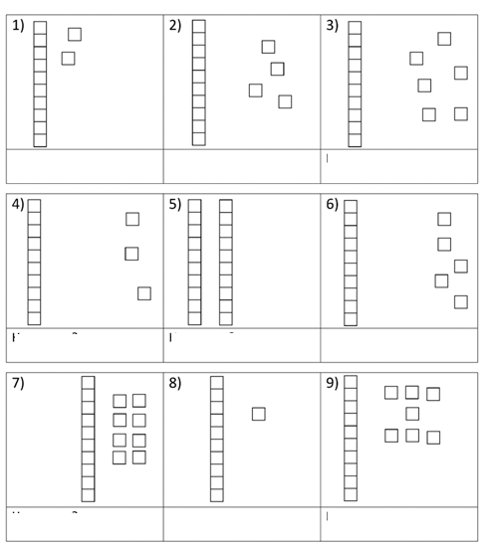
Napišite u kvadratiće i kojim se brojevima radi.
Piši ovako: 15 = 1 D 5 J
Na crtu pored napišite o kojem se broju radi.
Pišite ovako: 15 = 1 D i 5 J
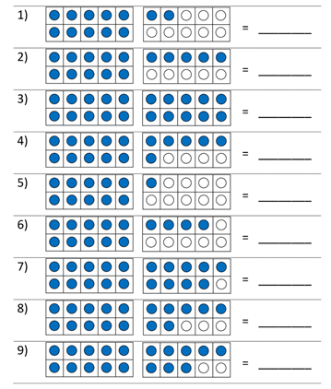
Na crtu pored napišite o kojem se broju radi.
Pišite ovako: 15 = 1 D i 5 J

